TECHNICAL SPECIFICATIONS

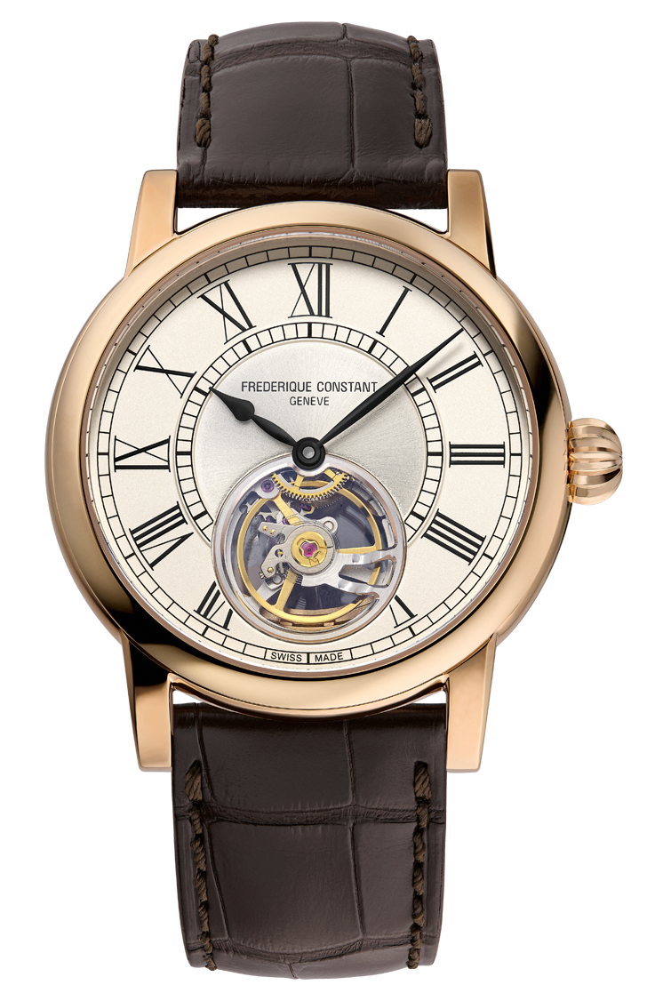

Classics Heart Beat Manufacture
RRP 15’995€

Referenza FC-930EM3H9

Funzioni Ore, minuti

Movimento FC-930-3 calibro automatico
Decorazioni Perlage and Côtes de Genève
38-ore di riserva di carica, 26 jewels, 28'800 alt/h

Cassa costruita in tre parti in oro rosa 18K lavorato lucido
Diametro 39 mm
Spessore 10,29 mm
Vetro zaffiro convesso con trattamento anti graffio
Fondello a vista
Impermeabilità fino a 3 ATM/30m/100ft

Quadrante Quadrante laccato bianco con numeri romani stampati in nero e graduazione nell'anello centrale
Lancetta delle ore e dei minuti in nero
Apertura heart beat a ore 6

Cinturino pelle di alligatore marrone con impunture su tono

Limited edition Edizione Limitata a 93 esemplari

TECHNICAL SPECIFICATIONS

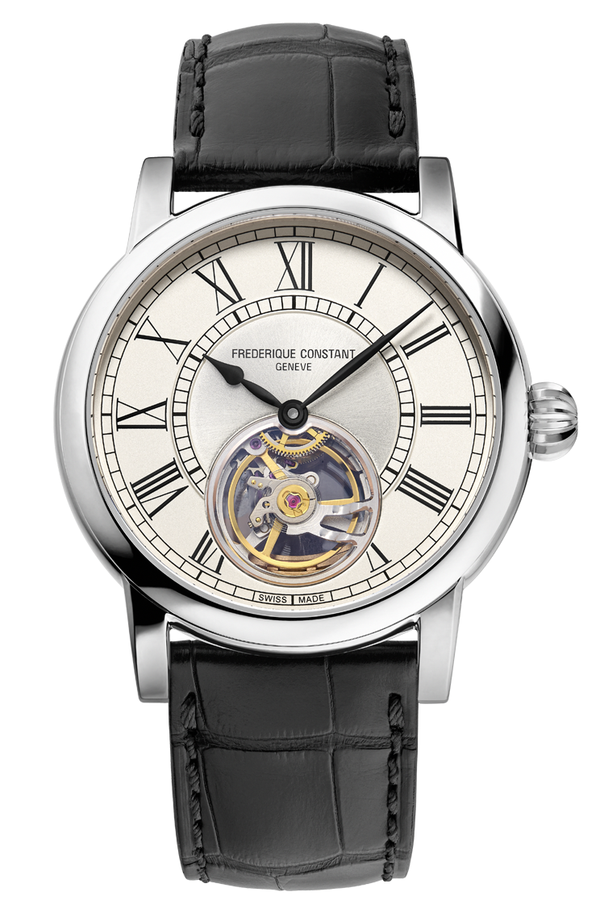

Classics Heart Beat Manufacture
RRP 3’695€

Referenza FC-930EM3H6

Funzioni Ore, minuti

Movimento FC-930-3 calibro automatico
Decorazioni Perlage and Côtes de Genève
38-ore di riserva di carica, 26 jewels, 28'800 alt/h

Cassa costruita in tre parti in acciaio lucido
Diametro 39 mm
Spessore 10,29 mm
Vetro zaffiro convesso con trattamento anti graffio
Fondello a vista
Impermeabilità fino a 5 ATM/50m/164ft

Quadrante Quadrante laccato bianco con numeri romani stampati in nero e graduazione nell'anello centrale
Lancetta delle ore e dei minuti in nero
Apertura heart beat a ore 6

Cinturino pelle di alligatore nero con impunture su tono

Limited edition Edizione Limitata a 930 esemplari

